昆山乙盛機械工業有限公司
Kunshan ESON Precision Engineering Co.,Ltd

採購（委外採購）退貨單制單作业流程
操作指導手冊

文件編號：
版本/次：A0
制訂日期：2011.2.13

文管發行章

核 准 | 審 核 | 制 定

昆山乙盛機械工業有限公司 |  | 文件編號  頁次： | 文 管 章
1、、目的 :
為有效規範公司廠內系統作業管理，特制訂本規範
2、範圍：
採購退後單/委外採購退貨單審核作業
3、權責：
資材中心賬務組
4、定義：
無
5、文件名稱

6、作業內容：

管制文件.……非经管理代表核准不得任意拷贝

作業說明 | 賬務
賬務依採購提供的訂單/料號在系統中維護採購（委外採購）退貨單  1.登錄TIPTOP系統：打開系統登錄框，輸入用戶名及密碼。  2、進入庫存管理系統  在系統下方“請輸入您的選擇”欄位輸入“3”進入庫存管理系統  3、登入庫存異動介面  在系統下方“請輸入您的選擇”欄位輸入“2”進入庫存異動介面  4、登入採購(委外採購)退貨作業  採購退貨進入11，委外採購退貨進入12  5、在移動單號欄位輸入退貨單單號后按兩次ESC鍵后系統將自動帶出單據資料  6、核對單據資料是否和系統一致 （核對廠商/料號/數量/倉別）  7、確認資料無誤后按Y鍵對單據進行庫存過帳。單據過帳后可以在料件BIN卡中查到移動資料。系統路徑3.3.5/3.3.12 | 打開TIPTOP系統  登入TIPTOP系統  進入庫存管理系統  進入採購退貨作業 11/12  進入採購退貨作業  11/12  輸入退貨單單號  核對資料 | 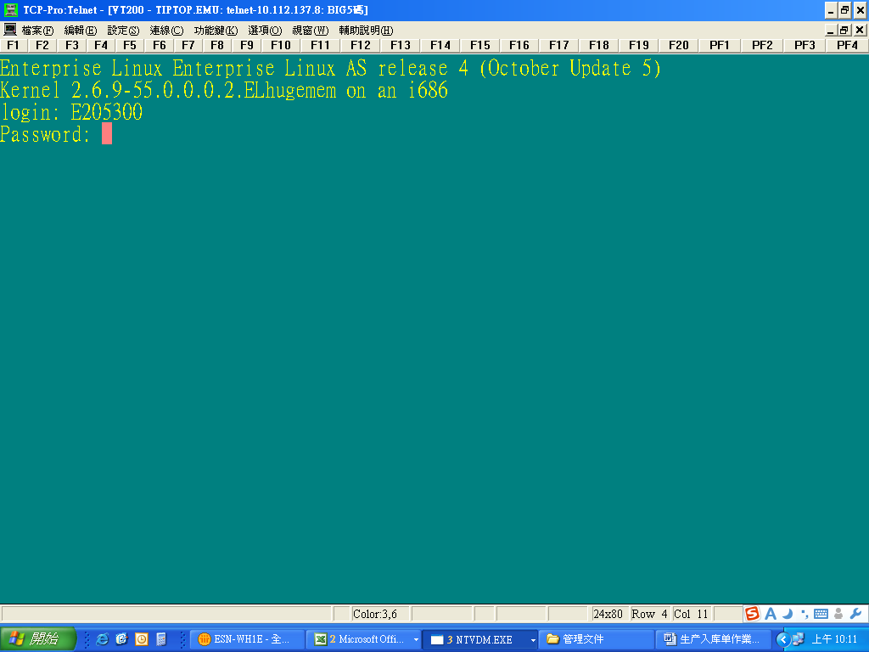  輸入帳號.密碼  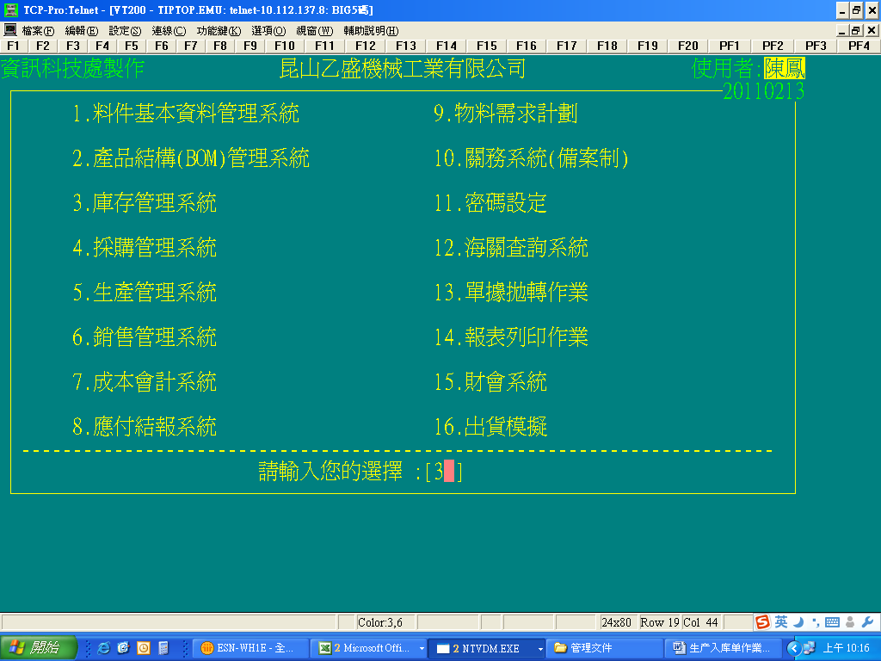  輸入3庫存管理系統  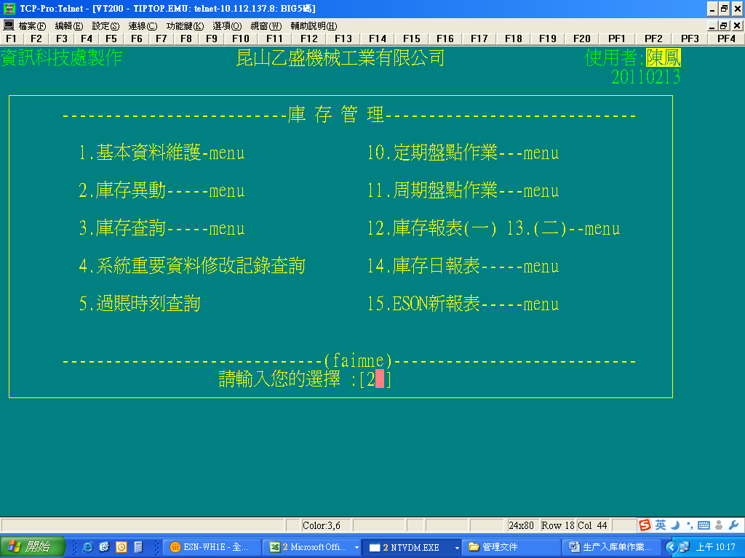  輸入2庫存異動  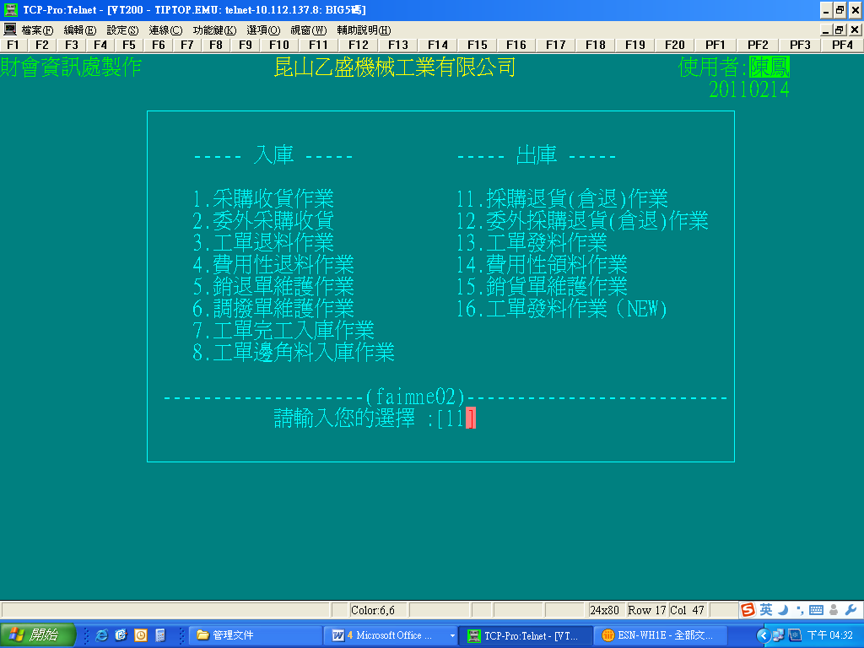  輸入11/12採購退貨作業  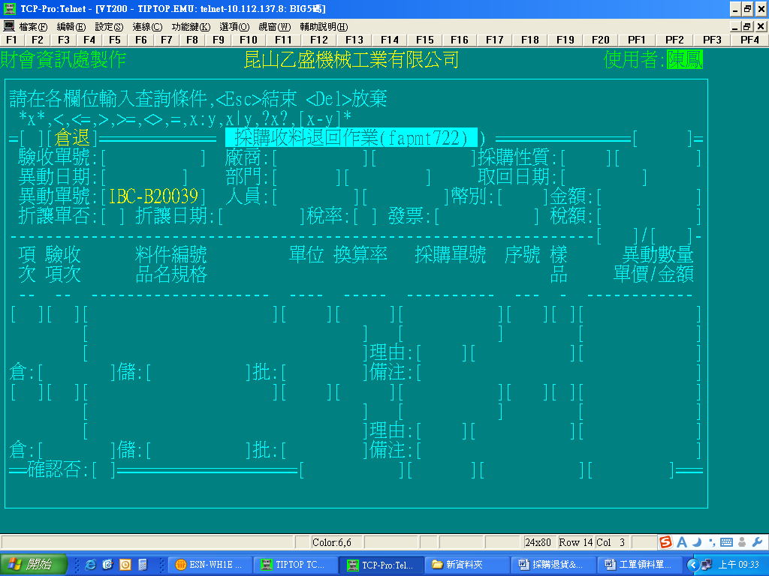  注意是移動單號欄位  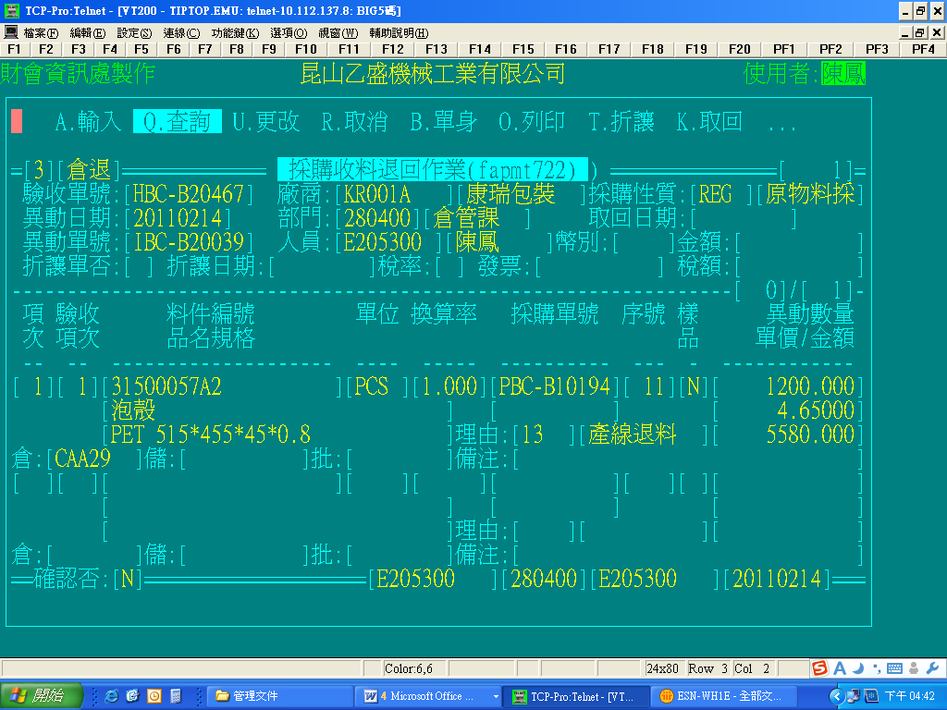  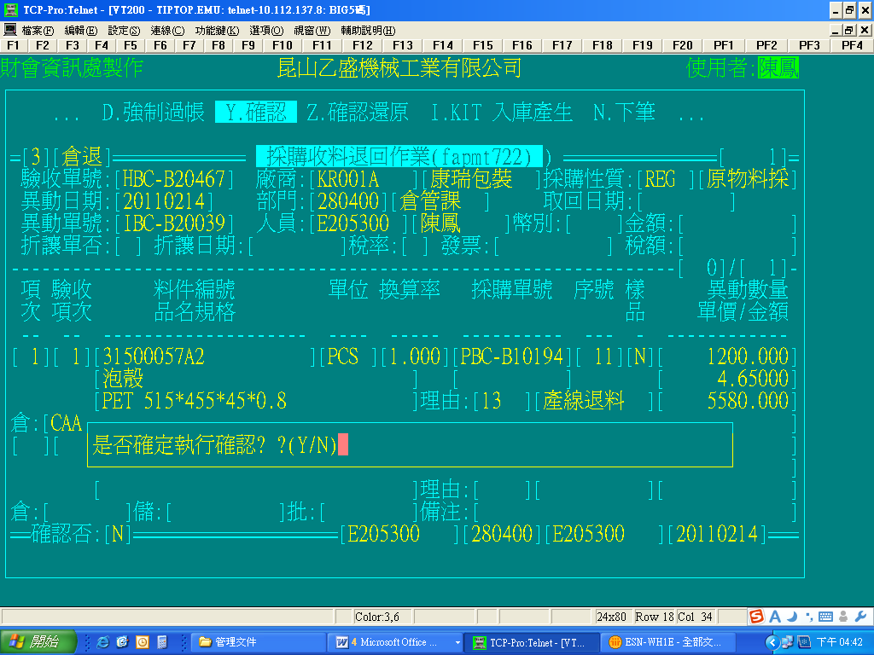  過帳后確認碼為Y  確認過帳點Y

